МИНИСТЕРСТВО ОБРАЗОВАНИЯ И НАУКИ РЕСПУБЛИКИ КАЗАХСТАН

МЕЖДУНАРОДНАЯ АКАДЕМИЯ ИНФОРМАТИЗАЦИИ

ОТЧЕТ
за календарный 2018 год

члена-корреспондента МАИН Догалакова Д.А.

Алматы 2018
На данный момент провожу собственные научные разработки и исследования в области автоматизации удаленного управления и мониторинга объектов ВИЭ на базе созданной лаборатории.

- Разработан модуль управления электромагнитными реле на базе модулей Arduino UNO и GSM модуля SIM800L.

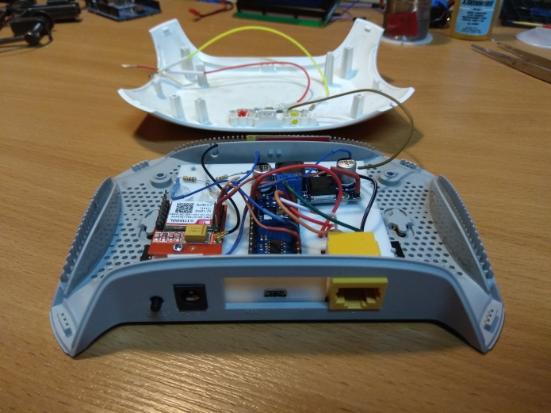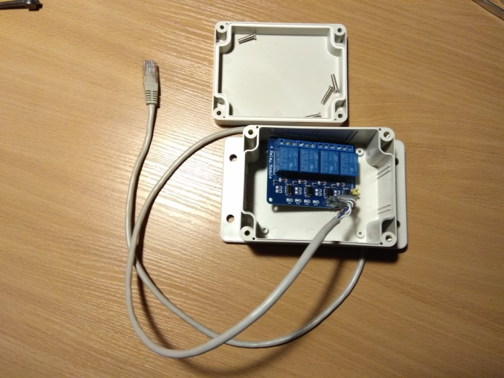

Управление производится с помощью программы, написанной в среде MIT App Inventor:

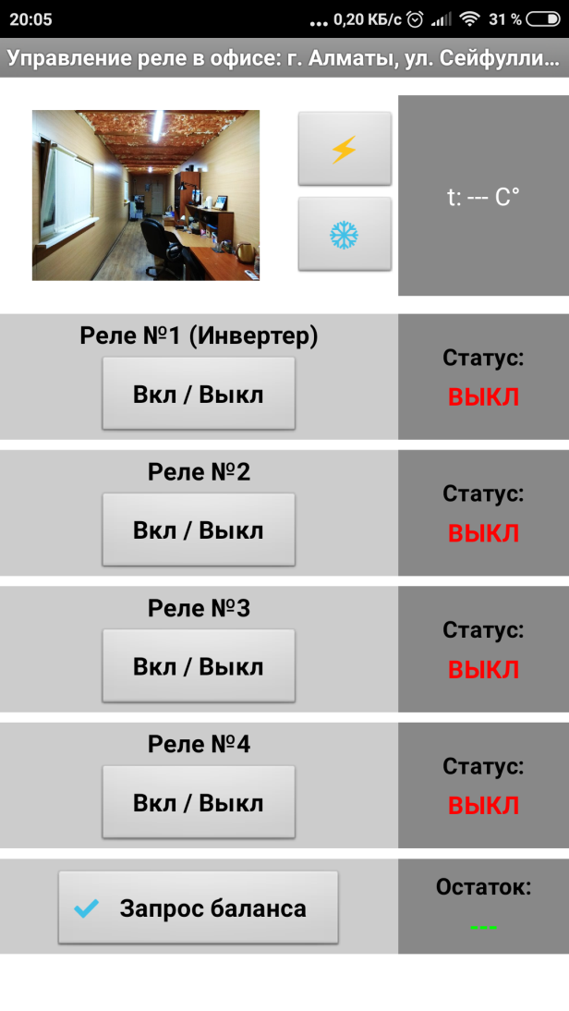
С помощью кнопок управления отправляются SMS сообщения с запросами на включение и отключение одного из 4 – х реле с обратной связью. Можно производить запрос температуры, текущее состояние всех реле, запрос баланса на SIM карте в модуле SIM800L.
- Была представлена собственная разработка мобильного приложения для обладателей метеостанций американского производителя Davis Instruments Corp. Inc. Число пользователей нашего приложения на сегодня более 300 человек в 50 странах мира и имеет высокую оценку среди пользователей - 4.6;

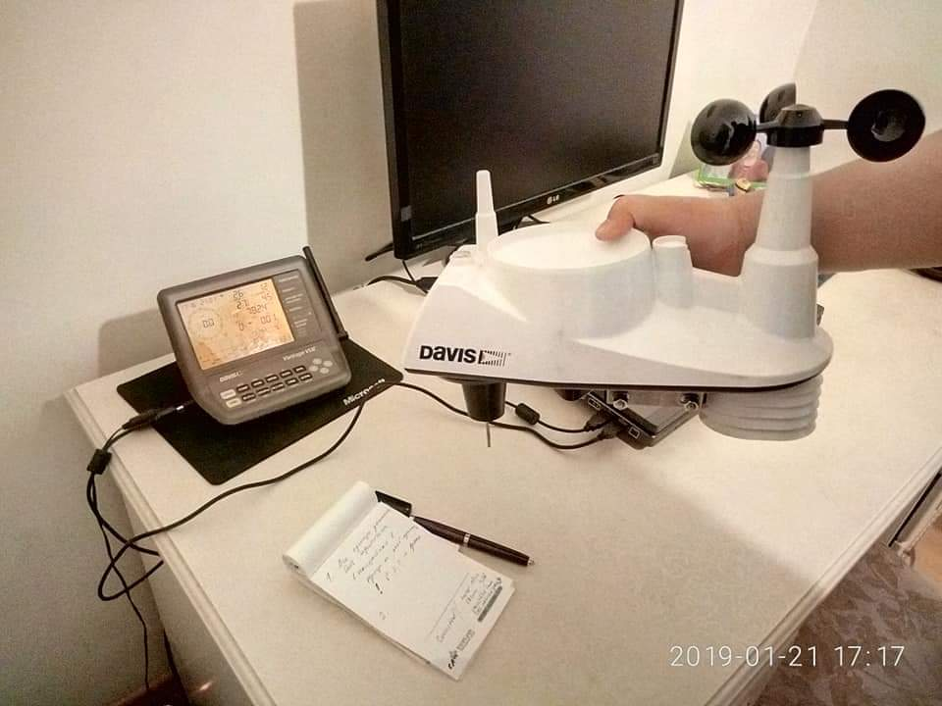

Ссылка на страницу на нашем сайте с описанием, видео и предысторией личного опыта использования одной из таких метеостанций: Ссылка.

- Осенью 2018 года представители крупной китайской компании Shanghai Ghrepower Green Energy Co., Ltd, посетили лабораторию нашей компании ТОО «Samal Energy». Были озвучены предложения по сотрудничеству и проявлен интерес к текущим проводимым исследованиям в области ВИЭ.

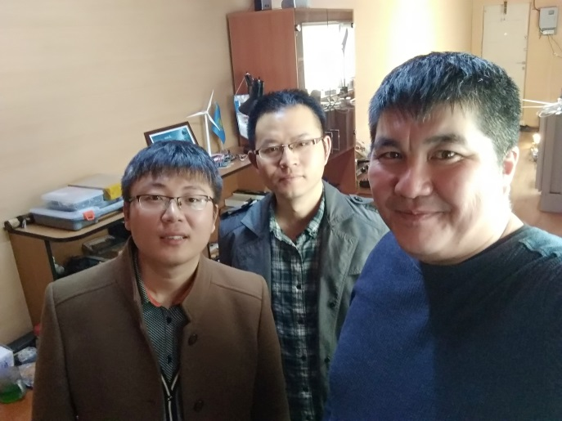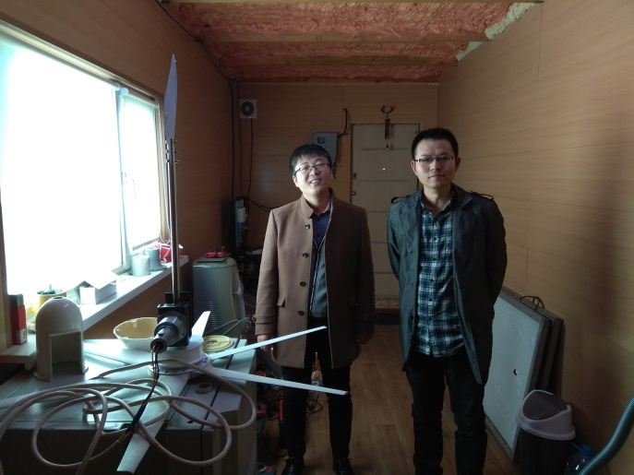

В 2018 году был включен в исследовательские группы в следующих конкурсах:

- Конкурс по грантовому финансированию научной и научно-технической деятельности на 2019 – 2021 годы Министерства оборонной и аэрокосмической промышленности РК.

Наименование исследования, задачи: Создание транспортного средства вертикального взлета и посадки.

Заявитель: Республиканское государственное предприятие на праве хозяйственного ведения "Евразийский национальный университет им. Л.Н.Гумилева".

- Конкурс на программно-целевое финансирование по научным, научно-техническим программам на 2018-2020 годы.

Наименование исследования, задачи: Научно-технологическая модернизация машиностроительной отрасли Казахстана на основе высоких цифровых технологий (ВЦТ) и аддитивного производства (АП), соответствующих требованиям и стандартам «Industry 4.0».

Заявитель: Некоммерческое акционерное общество «Казахский национальный исследовательский технический университет имени К.И. Сатпаева».

Член-корреспондент МАИН Догалаков Д.А.

